名师在线公益讲座： 阅读让孩子生命闪光
为促进我市 “大数据+阅读”试点工作开展，提高广大 小学生的语文核心素养及阅读能力，信阳市电化教育馆近期 组织开展了名师公益课系列讲座，并通过网络直播的方式让 更多学生和家长能够参与其中，共同学习。
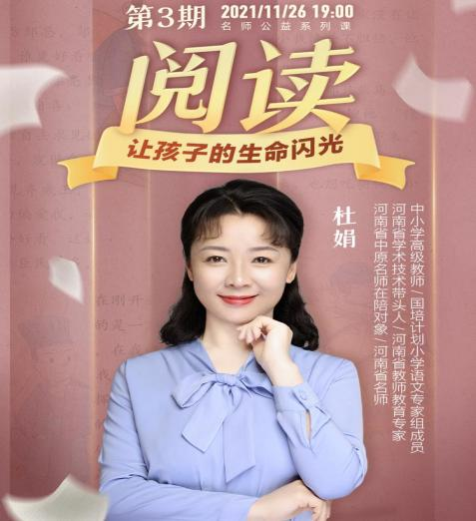

11 月 26 日下午，信阳市第一实验小学的杜娟老师面向 全省开展了 “大数据+阅读”的公益讲座网络直播，讲座的 主题是阅读让孩子的生命闪光。本次讲座旨在提高学生和家 长对语文素养及阅读能力重要性的认识，让他们能做到从小

培养阅读习惯，学习科学正确的阅读方式。
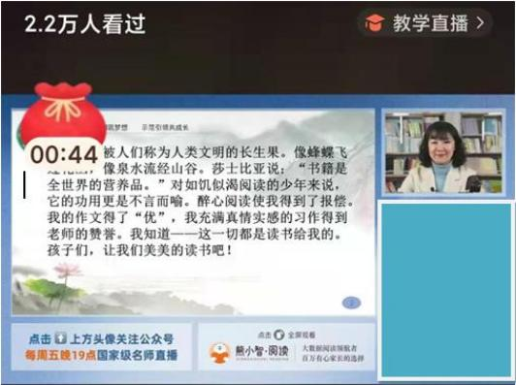

为保障本次直播顺利开展，市电化教育馆和主讲人杜娟 老师都做了大量准备工作。市电化教育馆馆长张权，副馆长 陈珍珍等人在现场亲自指挥安排工作，并与电信公司联络要 求专人到现场进行网络保障。主讲人杜娟老师也和直播团队 对演讲内容进行了多次修订和演练。
本次讲座持续一个小时，全省各地区各学校的学生家长 们积极参与其中，杜娟老师生动形象的授课方法和严谨的治 学态度深深感染了观看直播的每一位家长和学生，吸引了两 万多人来到直播间学习交流，在场观众们纷纷表达了自己的 学习感受和对杜老师讲座的支持和赞叹。
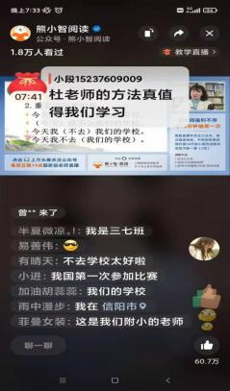

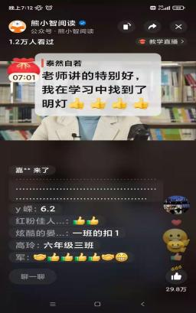

在讲座结束后，不少家长和学生表示受益匪浅，一些家 长还晒出了在讲座过程中自己的孩子所记录的一些笔记和 心得感受，进行了学习经验的交流。
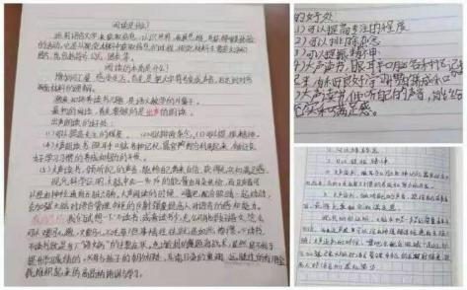
讲座前后学生家长的良好反馈充分表现出我市“大数据 +阅读”工作开展的必要性，为进一步加强学习效果，让更
